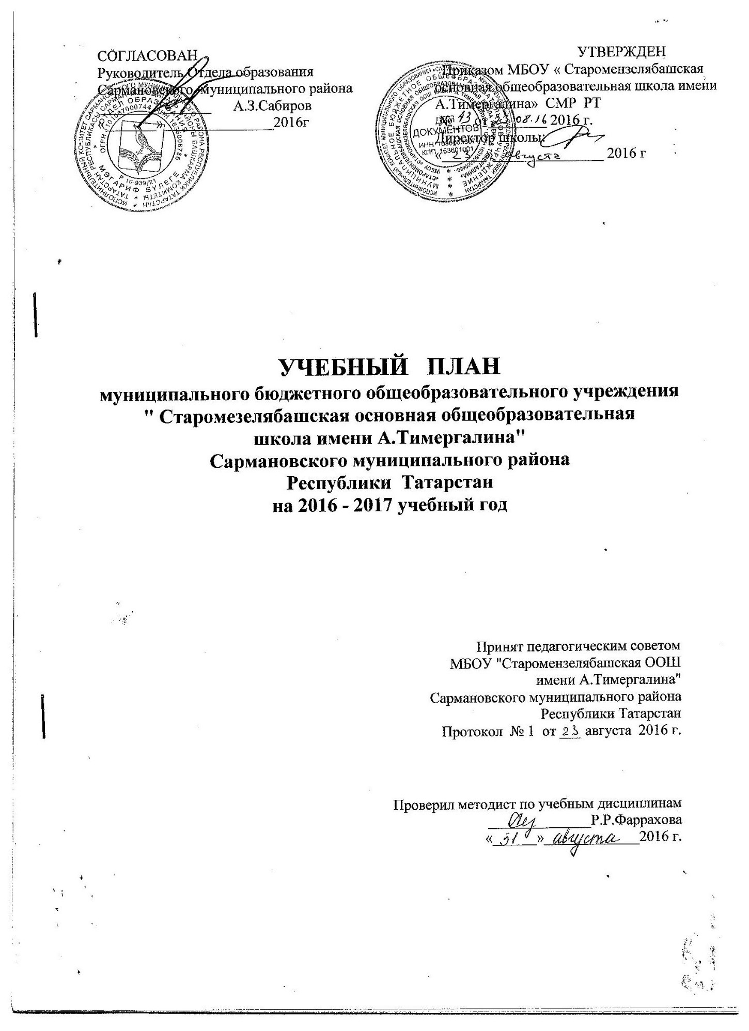

ПОЯСНИТЕЛЬНАЯ ЗАПИСКА

Учебный план разработан на основе:
- Федерального Закона от 29.12.2012 № 273-ФЗ «Об образовании в Российской Федерации»;
- Федерального государственного образовательного стандарта начального общего образования, утвержденного приказом Министерства образования и науки Российской Федерации от 06.10.2009г. № 373 (далее – ФГОС начального общего образования);
- Федерального государственного образовательного стандарта основного общего образования, утвержденного приказом Министерства образования и науки Российской Федерации 17.12.2010 № 1897 (далее – ФГОС основного общего образования);
- приказа МО и Н РФ (от 05.03.2004 № 1089) «Об утверждении федерального компонента государственных образовательных стандартов начального общего, основного общего и среднего (полного) общего образования»;
- Порядка организации и осуществления образовательной деятельности по основным общеобразовательным программам – образовательным программам начального общего, основного общего и среднего общего образования, утвержденного приказом Министерства образования и науки Российской Федерации от 30.08.2013г. № 1015.
- Закона Российской Федерации от 25.10.1991 № 1807-1 (ред. от 12.03.2014) «О языках народов Российской Федерации»;
- федерального перечня учебников, рекомендованных и допущенных к использованию в образовательном процессе в образовательных организациях, реализующих образовательные программы общего образования и имеющих государственную аккредитацию;
- СанПиН 2.4.2.2821–10 «Санитарно-эпидемиологические требования к условиям и организации обучения в общеобразовательных учреждениях» (от 29.12.2010 № 189);
- приказа МОиН РФ (от 09.03.2004 № 1312) «Об утверждении федерального базисного учебного плана и примерных учебных планов для образовательных учреждений Российской Федерации, реализующих программы общего образования»;
- Примерной основной образовательной программы начального общего образования (одобрена решением федерального учебно-методического объединения по общему образованию, протокол от 08.04.2015 № 1/15);
- Примерной основной образовательной программы основного общего образования (одобрена решением федерального учебно-методического объединения по общему образованию, протокол от 08.04.2015 № 1/15);
- Закона Республики Татарстан (от 22.07.2013 № 68-ЗРТ) «Об образовании»;
- Закона Республики Татарстан (от 08.07.1992 № 1560-XII) «О государственных языках Республики Татарстан и других языках в Республике Татарстан».
В учебном плане предусмотрено обязательное изучение предметов федерального и регионального компонентов в объемах, необходимых для освоения обязательного минимума содержания образования в соответствии с требованиями к уровню подготовки учащихся на ступени начального и основного уровней основного общего образования.
Набор образовательных областей и номенклатура учебных предметов представлены в инвариантной части учебного плана необходимым количеством часов с учетом предельно допустимой нагрузки, что позволяет создать единое образовательное пространство и гарантирует овладение выпускниками необходимых минимумов знаний, умений и навыков, обеспечивающим возможность продолжения обучения.
В связи с тем, что с первого сентября 2011 года введен ФГОС НОО и ООО, для 1-4 и 5-6 классов использован Примерный учебный план НОО и ООО ( методические рекомендации МО и Н РТ от 19.08.2015 г. исх. № 1063/15).
Количество изучаемых предметов и максимальная недельная нагрузка учащихся в учебном плане соответствует БУП РТ.
Школа работает по 6-дневной учебной неделе во 2-9 классах. В 1 классе – 5-дневная учебная неделя.
Язык обучения – татарский
Ι ступень

Учебный план начального общего образования ориентирован на 4-летний нормативный срок освоения образовательных программ начального общего образования.
Учебный план Ι ступени обучения предполагает создание условий для решения следующих задач:
-формирование прочных навыков учебной деятельности;
-овладение учащимися устойчивой речевой, письменной и математической грамотности;
-воспитание готовности к самообразованию, инициативности, самостоятельности и ответственности.
Обучение в первом классе в соответствии с СанПиН 2.4.2.2821-10 организуется в первую смену при пятидневной неделе с максимально допустимой недельной нагрузкой в 21 академический час и дополнительными недельными каникулами в середине третьей четверти при традиционном режиме обучения.
Образовательная недельная нагрузка распределяется равномерно в течение учебной недели, при этом объем максимальной нагрузки в течение дня не превышает для обучающихся 1-х классов 4 уроков и 1 день в неделю- не более 5 уроков, за счет урока физической культуры. Обучение проводится без балльного оценивания знаний обучающихся и домашних заданий.
Обучение в 1-м классе осуществляется с использованием «ступенчатого» режима обучения в первом полугодии ( в сентябре, октябре-по 3 урока в день по 35 минут каждый, в ноябре-декабре-по 4 урока по 35 минут каждый); во втором полугодии (январь-май)-по 4 урока по 45 минут каждый.
Продолжительность учебного года при получении начального общего образования составляет 34 недели, в 1 классе — 33 недели.
Часы, отводимые на внеурочную деятельность в 1-4 классах, направлены на реализацию различных форм ее организации. Занятия проводятся в виде целевых прогулок, экскурсий, физкультурных занятий, развивающих игр и т. д.
Содержание образования в начальной школе реализуется через образовательные области, обеспечивающие целостное восприятие картины мира. Это достигается за счет использования школьного компонента.
В 3 классе - один час - на изучение русского языка в связи с необходимостью совершенствования навыков устной и письменной речи учащихся, усвоения ими правил орфографии и пунктуации.
Продолжительность урока для 2-4 классов- 45 минут.
Изучение предмета «Окружающий мир (человек, природа, общество)» направлено на воспитание любви и уважения к природе, к своей большой и малой Родине. Учебный предмет является интегрированным. Особое внимание уделяется формированию у младших школьников здорового образа жизни, элементарных знаний о поведении в экстремальных ситуациях, т.е. основам безопасности жизнедеятельности. На изучение этого предмета в 1-4 классах отводится по 2 часа в неделю.
Во исполнение решений республиканского августовского совещания работников образования и науки от 15.08.2014 с 01.09.2014 в рамках внеурочной деятельности ФГОС начального общего образования в 1 классе проводятся занятия по английскому языку. Объем курса на учебный год составляет 33 академических часа из расчета 1 час в неделю.
Цель проекта - создание доброжелательной, комфортной для ребенка атмосферы, стимулирование мотивации к овладению новым языком общения. Занятие «Иностранный язык» в общеобразовательной организации имеет учебную, развивающую и воспитательную ценность. В игровых ситуациях развивается эмоциональная сфера ребенка, усваиваются элементы этикета, культуры общения; воспитывается способность к толерантности, уважению другой культуры; формируется готовность к более глубокому проникновению в собственные национально-культурные достижения.
Учебный предмет «Иностранный язык (английский)» изучается со 2 по 4 класс по 2 часа в неделю. Он формирует элементарные коммуникативные умения в говорении, аудировании, чтении и письме; развивает речевые способности, внимание, мышление, память и воображение младшего школьника; способствует мотивации к дальнейшему овладению иностранным языкам.
На изучение предмета «Искусство» (Музыка и Изобразительное искусство)» отводится по 2 часа в неделю на ступени начального общего образования. Предмет «Искусство (Музыка и Изобразительное искусство)» с 1 по 4 класс представлен двумя самостоятельными учебными дисциплинами: «Музыка» и «Изобразительное искусство». Изучение данного предмета направлено на развитие способности к эмоционально-ценностному восприятию произведений изобразительного и музыкального искусства, выражению в творческих работах своего отношения к окружающему.
Учебный предмет «Технология» изучается в объеме 1 час в неделю в 1- 4 классах. Он формирует практико-ориентированную направленность содержания обучения, которая позволяет реализовать практическое применение знаний, полученных при изучении других учебных предметов (математика, окружающий мир, изобразительное искусство, русский язык, чтение), в интеллектуально-практической деятельности ученика, что, в свою очередь, создает условие для развития инициативности, изобразительности, гибкости, вариативности мышления у школьников.
Учебный предмет «Информатика и информационно-коммуникационные технологии (ИКТ)», направленный на обеспечение всеобщей компьютерной грамотности, изучается в 4 классе в качестве модуля в рамках учебного предмета «Технология». Знания об основных законах правильного мышления, информационных процессах в целом станут фундаментом дальнейшего образования.
С целью повышения роли физической культуры в воспитании современных школьников, укреплении их здоровья, увеличения объема двигательной активности обучающихся на изучение предмета «Физическая культура» отводится по 3 часа в неделю в 1-4 классах.
Учебный предмет «Основы религиозных культур и светской этики», утвержденный распоряжением Правительства Российской Федерации от 28.01.2012 № 84-р, изучается в 4 классе в объеме 1 часа в неделю.
Обучение ведется по учебникам, учебным пособиям согласно федеральному перечню учебников, рекомендованных (допущенных) к использованию в образовательных учреждениях, реализующих образовательные программы общего образования и имеющих государственную аккредитацию, на 2016/2017 учебный год.

ΙΙ ступень

Реализация учебного плана ΙΙ ступени обучения способствует решению следующих задач:
-формирование глубоких знаний основных наук;
-повышение мотивации учения через активацию познавательной деятельности, развитие общих и специальных способностей;
-приобретение опыта разнообразной деятельности (индивидуальной и коллективной), опыта познания и самопознания.
Во всех классах II ступени:
-выполняется федеральный и национально-региональный компоненты по образовательным областям и предметам;
-сохранен необходимый объем часов на обязательные предметы для каждого класса;
-учебная нагрузка учащихся соответствует действующим предельным нормативам;
-сохраняется региональный компонент: татарский язык и татарская литература в 5-6 классах 6 часов,7-8 классах 5 часов, в 9 классе- 4 часа.
Учебный план для 5-9 классов ориентирован на 5-летний нормативный срок освоения образовательных программ основного общего образования и ориентирован на 35 ( в 5-8 классах) и 34 ( в 9 классе) учебных недель в год . Продолжительность урока – 45 минут.
Образовательная область «Филология» усилена введением дополнительных 35 часов за счет компонента образовательного учреждения на преподавание предмета "Русский язык" ( 1 час в неделю в 5,7 классах), что обусловливается необходимостью осмысления новых понятий в школьном курсе русского языка.
Учебный предмет «Иностранный язык» изучается c 5 по 9 классы по 3 часа в неделю. Предложенный объем учебного времени достаточен для освоения иностранного языка на функциональном уровне
В 6 классе компонент образовательного учреждения отведен на предмет «Математика» с целью подготовки к государственной итоговой аттестации.
Учебный предмет «Обществознание» изучается с 5 по 9 класс по 1 часу в неделю. Учебный предмет является интегрированным, построен по модульному принципу и включает содержательные разделы «Общество», «Человек», «Социальная сфера», «Политика», «Экономика» и «Право».
Учебный предмет «География» в 5 - 6 классах преподается в объеме 1 часа в неделю. Элементы экономико-политического содержания преподаются в курсе учебного предмета «Обществознание».
Учебный предмет «Биология» вводится с 5 класса, в 5-6 классах преподается в объеме 1 часа в неделю.
Учебный предмет «Технология» построен по модульному принципу с учетом возможностей ОУ.
На освоение учебного предмета «ОБЖ» отводится 1 час в 8 классе. Часть традиционного содержания предмета, связанного с правовыми аспектами военной службы, изучается в учебном курсе «Обществознание».
Предметная область ОДНКНР является логическим продолжением учебного предмета ОРКСЭ начальной школы. Занятия по предметной области ОДНКНР реализуются через внеурочную деятельность в рамках реализации Программы воспитания и социализации обучающихся.

Предмет «Искусство (Музыка и Изобразительное искусство)» в 5-6 классах представлен двумя самостоятельными учебными дисциплинами: «Музыка» и «Изобразительное искусство». Предмет «Искусство (Музыка и ИЗО)» в 7 классе представлен двумя самостоятельными учебными дисциплинами: «Искусство (Музыка)», «Искусство (ИЗО)», которые изучаются по 1 часу в неделю. В 8-9 классах предмет «Искусство (Музыка и ИЗО)» изучается блоками (1 час в неделю в 8 классе Искусство (ИЗО), в 9 классе Искусство (Музыка)). Оформление предмета «Искусство» в ЭЖ производится в соответствии с инструктивным письмом МО и Н РТ от 29.11.2010 № 10143/10.

С целью реализации предпрофильного обучения, часы компонента в 9 классе (2 часа) отведены на элективные курсы, способствующие удовлетворению образовательных задач учащихся, созданию каждому ученику условий и развития.
Элективные курсы должны помочь учащимся определиться с окончательным выбором профиля и одновременно расширить знания по биологии и русскому языку, способствовать успешной сдаче экзамена по этим предметам (ОГЭ).
Учебный предмет «Физическая культура» преподается в 5-9 классах в объеме 3 часов в неделю. Третий час используется на увеличение двигательной активности, развитие физических качество обучающихся и внедрение современных систем физического воспитания. Двигательная активность обучающихся, помимо уроков физической культуры, в образовательном процессе дополнительно обеспечивается за счет:
- проведения на уроке физкультминуток и гимнастики для глаз в соответствии с рекомендованным комплексами упражнений (приложение 4, 5 СанПиН 2.4.2.2821-10);
- построения структуры урока с учетом чередования различных видов учебной деятельности (чтение, письмо, слушание, опрос, практическая деятельность т.п.);
- организации подвижных игр на переменах;
- проведения ежедневных динамических пауз с организацией двигательно-активных видов деятельности обучающихся на спортивной площадке, в спортивном зале или в рекреациях;
- организации внеклассных спортивных, военно-прикладных и патриотических занятий и соревнований, общешкольных спортивных, военно-прикладных и патриотических мероприятий, дней здоровья;
- самостоятельных занятий обучающихся физической культурой в секциях, кружках.

Реализация учебного плана обеспечена:
- необходимыми кадрами специалистов соответствующей квалификации,
- необходимыми программно-методическими комплексами (учебными программами, учебниками, методическими рекомендациями, дидактическими материалами, контрольными заданиями, необходимым оборудованием для преподавания обязательных учебных предметов и элективных курсов).
- Учебно-техническая база школы соответствует современным требованиям.

Промежуточная аттестация в 3 – 9 классах по 3 предметам проводится в сроки с 15 по 25 мая 2017 года. Формы промежуточной аттестации, предметы и точные даты рассматриваются на заседании педагогического совета.

Формы проведения промежуточной аттестации

Класс  предмет | 3 | 4 | 5 | 6 | 7 | 8 | 9
Математика | К/Р |  | К/Р | К/Р | К/Р | К/Р
Русский язык | Д | Д |  | Д | Д | Т
Татарский язык | Д |  | Д | Д
Английский язык |  | Т | Т |  | Т | Т
Окружающий мир |  | Т
Литература |  |  |  |  |  |  | Т
География |  |  |  |  |  |  | Т
Химия |  |  |  |  |  |  | Т
К/Р – контрольная работа, Д – диктант, Т – тестирование

УЧЕБНЫЙ ПЛАН для 1-4 классов

Предметные  области | Учебные  предметы  классы | Количество часов в год / неделю |  |  | Всего
Предметные  области | Учебные  предметы  классы | Ι | Ι Ι Ι | ΙV | Всего
Филология | Русский язык | 99 / 3 | 102 / 3 | 102 / 3 | 303 / 9
Филология | Литературное чтение | 66/ 2 | 68 / 2 | 102 / 2 | 236 / 6
Филология | Татарский язык | 99 / 3 | 102 / 4 | 102 / 3 | 303 / 10
Филология | Литературное чтение (тат) | 33 / 1 | 68 / 2 | 68 / 3 | 169 / 6
Филология | Иностранный язык |  | 68 / 2 | 68 / 2 | 136 / 4
Математика и информатика | Математика | 132 / 4 | 136 / 4 | 136 / 4 | 408 / 12
Обществознание и естествознание | Окружающий мир | 66 / 2 | 68 / 2 | 68 / 2 | 204 / 6
Искусство | Музыка | 33 / 1 | 34 / 1 | 34 / 1 | 101 / 3
Искусство | Изобразительное искусство | 33 / 1 | 34 / 1 | 34 / 1 | 101 / 3
Технология | Технология | 33 / 1 | 34 / 1 | 34 / 1 | 101 / 3
Физическая культура | Физическая культура | 99 / 3 | 102 / 3 | 102 / 3 | 303 / 9
Основы религиозных культур и светской этики | Основы религиозных культур и светской этики |  |  | 34 / 1 | 34 / 1
ИТОГО |  | 693 / 21 | 850 / 25 | 884/ 26 | 2427 / 72
КОУ:  Русский язык |  |  | 34 / 1 |  | 34 / 1
ИТОГО |  | 693 / 21 | 884 / 26 | 884 / 26 | 2461 / 73

УЧЕБНЫЙ ПЛАН для 5-6 классов

Предметные области | Учебные  предметы  Класс | Количество часов в год / неделю
Предметные области | Учебные  предметы  Класс | V | VI | всего
 | Обязательная часть
Филология | Русский язык | 105/3 | 140/4 | 245/7
Филология | Литература | 70/2 | 70/2 | 140/4
Филология | Татарский язык | 105/3 | 140/4 | 245/7
Филология | Татарская литература | 70/2 | 70/2 | 140/4
Филология | Иностранный язык | 105/3 | 105/3 | 210/6
Математика и информатика | Математика | 175/5 | 175/5 | 350/10
Математика и информатика | Алгебра
Математика и информатика | Геометрия
Математика и информатика | Информатика
Общественно-научные предметы | История | 70/2 | 70/2 | 140/4
Общественно-научные предметы | Обществознание | 35/1 | 35/1 | 70/2
Общественно-научные предметы | География | 35/1 | 35/1 | 70/2
Естественно-научные предметы | Физика
Естественно-научные предметы | Химия
Естественно-научные предметы | Биология | 35/1 | 35/1 | 70/2
Искусство | Музыка | 35/1 | 35/1 | 70/2
Искусство | Изобразительное искусство | 35/1 | 35/1 | 70/2
Технология | Технология | 70/2 | 70/2 | 140/4
Физическая культура и Основы безопасности жизнедеятельности | ОБЖ
Физическая культура и Основы безопасности жизнедеятельности | Физическая культура | 105/3 | 105/3 | 210/6
Итого |  | 1050 / 30 | 1120/32 | 2170/62
КОУ:  Русский язык  Татарский язык  Математика |  | 35/1  35/1 | 35/1 | 105/3
ИТОГО |  | 1120 / 32 | 1155/33 | 2275/65

УЧЕБНЫЙ ПЛАН для 7 – 9 классов

Учебные предметы | К л а с с ы
Учебные предметы | 7 | 8 | 9 | всего
Обязательные учебные предметы | Количество часов в год / неделю
Русский язык | 105/3 | 105/3 | 68/2 | 278 / 8
Литература | 70/2 | 70/2 | 102/3 | 242 / 7
Татарский язык | 105/3 | 105/3 | 68/2 | 278 / 8
Татарская литература | 70/2 | 70/2 | 68/2 | 208 / 6
Иностранный язык (англ.) | 105/3 | 105/3 | 102/3 | 312 / 9
Математика | 175/5 | 175/5 | 170/5 | 520 / 15
Информатика и ИКТ |  | 35/1 | 68/2 | 103 / 3
История ( включая историю татарского народа и Татарстана) | 70/2 | 70/2 | 68/2 | 208 / 6
Обществознание ( включая экономику и право | 35/1 | 35/1 | 34/1 | 104 / 3
География | 70/2 | 70/2 | 68/2 | 208 / 6
Физика | 70/2 | 70/2 | 68/2 | 208 / 6
Химия |  | 70/2 | 68/2 | 138 / 4
Биология | 70/2 | 70/2 | 68/2 | 208 / 6
Искусство ( Музыка и ИЗО) | 70/2 | 35/1 | 34 /1 | 139 / 4
Технология | 70/2 | 35/1 | - | 105 / 3
ОБЖ |  | 35/1 | - | 35 / 1
Физическая культура | 105/3 | 105/3 | 102/3 | 312 / 9
Элективные курсы  «Модуль»,  «Технология работы с КИМ по ОГЭ»  «Абсолютная грамотность»,  «Мой выбор» |  |  | 16/0,5  18/0,5  16/0,5  18/0,5 | 68/2
КОУ:  Русский язык | 35/1 |  |  | 35/1
ИТОГО | 1225/  35 | 1260/  36 | 1224/  36 | 3709/  107

